Lampiran 1

RENCANA PELAKSANAAN PEMBELAJARAN
Siklus I
(Pertemuan 1)

Satuan Pendidikan : SD Negeri Mappala
Mata Pelajaran : Matematika
Kelas/Semester : IV/ II (genap)
Materi Pembelajaran : Penjumlahan pecahan
Alokasi Waktu : 3 X 35 menit (1 x pertemuan)

- Standar Kompetensi
Menggunakan pecahan dalam pemecahan masalah.
- Kompetensi Dasar
Menjumlahkan pecahan.
- Indikator
Menyelesaikan soal cerita yang memuat operasi penjumlahan pecahan.
- Tujuan Pembelajaran
Setelah melakukan pembelajaran maka siswa mampu:
- Menuliskan hasil penjumlahan pecahan dengan tepat.
- Meyelesaikan masalah yang berkaitan dengan penjumlahan pecahan dengan tepat.
- Materi Ajar
Penjumlahan Pecahan berpenyebut sama dalam bentuk soal cerita.

- Pendekatan & Metode Pembelajaran
Metode : Pemecahan masalah, Ceramah, tanya jawab, pelatihan, penugasan.

- Kegiatan Pembelajaran

KEGIATAN | WAKTU
- Pendahuluan  - Guru memulai pembelajaran dengan salam  - Berdoa  - Mengecek kehadiran siswa (Absensi)  - Apersepsi : menanyakan pelajaran minggu lalu yang berkaitan dengan materi hari ini  - Guru menyampaikan tujuan pembelajaran yang ingin dicapai | ± 15 Menit
- Inti  - Tahap memahami masalah  - Guru merumuskan permasalahan dengan jelas dengan menampilkan media  - Guru menyatakan masalah yang ada dalam bentuk yang operasional dengan memberikan penjelasan tentang penjumlahan pecahan serta memberi contoh soal cerita  - Guru membagikan lembar kerja kepada setiap kelompok untuk dikerjakan oleh anggota-anggota kelompoknya  - Guru mempersilahkan siswa berdiskusi dalam kelompok untuk menganalisis masalah yang terdapat dalam LKS, bila siswa mengalami kesulitan dalam memahami masalah, diberikan beberapa pertanyaan yang mengarah pada hal-hal yang diketahui dan yang dinyatakan  - Tahap membuat rencana untuk menyelesaikan masalah  - Guru membimbing siswa menyusun pertanyaan pada soal cerita dalam bentuk kalimat matematika  - Guru mendorong siswa untuk mengemukakan ide dalam kelompoknya  - Guru membantu dan membimbing semua kelompok  - Tahap melaksanakan penyelesaian masalah sesuai rencana  - Guru mengarahkan siswa untuk menyelesaiakan soal sesuai langkah-langkah dalam pemecahan masalah  - Membantu siswa dalam memaparkan hasil diskusi kelompoknya  - Mempersilahkan salah satu wakil kelompoknya untuk menuliskan dipapan tulis hasil kerja kelompok lain memperhatikan  - Tahap memeriksa ulang hasil yang diperoleh  - Membantu siswa untuk melakukan refleksi  - Mendorong siswa untuk aktif memberikan tanggapan terhadap sajian hasil pemecahan masalah  - Guru memberikan saran terhadap sajian hasil pemecahan masalah oleh empat kelompok  - Memberikan penilaian dari masing-masing jawaban kelompok | ±80 menit
- Penutup  - Guru dan siswa menyimpulkan materi yang telah dipelajari  - Guru memberikan pesan-pesan moral  - Guru mengakhiri pembelajaran dengan berdoa dan salam | ± 10 Menit

- Sumber/ Media Pembelajaran
- Sumber : Buku kelas 4 berdasarkan kurikulum tingkat satuan pendidikan penerbit Erlangga dan Regina
- Media : Bacaan dan LKS

- Penilaian
- Prosedur tes : Tes Akhir
- Jenis tes : Tertulis
- Alat penilaian : soal, kunci jawaban, dan kriteria penilaian

Makassar, 27 April 2015

Guru Kelas IV Mahasiswa

Muhammad Rizal, S. Pd Andi Atri Alfina Arhas NIP. 19861217 20110 1008 NIM. 1147040174

Mengetahui
Kepala Sekolah

Hj. Eda S.Pd., M.Pd NIP. 196801 29 199405 2 001

Lampiran 2

Lembar Kerja Siswa (LKS)
Siklus I
(Pertemuan 1)
Mata pelajaran : Matematika
Materi Pokok : operasi penjumlahan pecahan
Hari, tanggal : Senin, 27 April 2015
Nama kelompok :
Anggota kelompok 1 3
2 4

Langkah-langkah kegiatan!
- Duduklah bersama teman kelompokmu.
- Amati dan pahamilah soal yang ada LKS
- Bekerja samalah dengan teman kelompokmu, dalam memecahkan masalah dalam soal cerita dengan menggunakan konsep penjumlahan pecahan
- Apabila mengalami kesulitan dalam memecahkan masalah silahkan bertanya pada guru, atau membaca buku-buku yang sesuai dengan materi
- Tulislah jawabanmu dengan menggunakan langkah-langkah penyelesaian dengan jelas.
Soal
- Ibu Ani ingin membuat kue dan memerlukan bahan sebanyak $\frac{3}{10}$ kg. Ibu Siti juga ingin membuat kue dan bahan yang dibutuhkan sebanyak $\frac{6}{10}$ kg. Berapa banyak bahan yang dibutuhkan keduanya?
Jawab:
- Tahap memahami masalah (memahami soal)
- Diketahui dalam soal
……………………………......................................................................
…………………………………………………………………………..
- Ditanyakan dalam soal
…………………………………………………………………………..
- Tahap membuat rencana untuk menyelesaikan masalah
- Membuat kalimat matematika
…………………………………………………………………………
- Tahap melaksanakan penyelesaian masalah sesuai rencana
- ………………………………………………………………………………………………………………………………………………………………………………………………………………………………………
- Tahap memeriksa ulang hasil yang diperoleh
Jadi,……………………………………………………………………………
- Tinggi tebing yang dipanjat oleh Sauki adalah $\frac{3}{12}$ meter, sedangkan tinggi tebing yang dipanjat Kadir adalah $\frac{1}{12}$ . berapa meter tinggi tebing yang dipanjat kedua anak tersebut?
Jawab:
- Tahap memahami masalah (memahami soal)
- Diketahui dalam soal
……………………………............................................................................................................................................................................................
- Ditanyakan dalam soal
…………………………………………………………………………..
- Tahap membuat rencana untuk menyelesaikan masalah
- Membuat kalimat matematika
………………………………………………………………………………………………………………………………………………………..
- Tahap melaksanakan penyelesaian masalah sesuai rencana
- ………………………………………………………………………………………………………………………………………………………………………………………………………………………………………
- Tahap memeriksa ulang hasil yang diperoleh
Jadi,…………………………………………………………………………..

- Seorang penjahit akan membuat pakaian untuk boneka. Untuk membuat baju memerlukan kain $\frac{3}{10}$ meter dan $\frac{3}{10}$ meter untuk celana. Berapa meter kain yang dibutuhkan untuk membuat baju dan celana?
Jawab:
- Tahap memahami masalah (memahami soal)
- Diketahui dalam soal
……………………………...................................................................................................................................................................................
- Ditanyakan dalam soal
…………………………………………………………………………..
- Tahap membuat rencana untuk menyelesaikan masalah
- Membuat kalimat matematika
…………………………………………………………………………
- Tahap melaksanakan penyelesaian masalah sesuai rencana
- ………………………………………………………………………………………………………………………………………………………………………………………………………………………………
- Tahap memeriksa ulang hasil yang diperoleh
Jadi,……………………………………………………………………………
- Untuk keperluan pesta ulang tahun anaknya, bu Endang membeli $\frac{11}{4}$ kg telur. Kemudian ia membeli lagi $\frac{9}{4}$ kg telur. Berapakah keseluruhan telur ibu Endang?
Jawab:
- Tahap memahami masalah (memahami soal)
- Diketahui dalam soal
……………………………...................................................................................................................................................................................
- Ditanyakan dalam soal
…………………………………………………………………………..
- Tahap membuat rencana untuk menyelesaikan masalah
- Membuat kalimat matematika
…………………………………………………………………………
- Tahap melaksanakan penyelesaian masalah sesuai rencana
- ………………………………………………………………………………………………………………………………………………………………………………………………………………………………
- Tahap memeriksa ulang hasil yang diperoleh
Jadi, …………………………………………………………………….

Lampiran 3
LEMBAR OBSERVASI AKTIVITAS GURU
SIKLUS I
(Pertemuan 1)
Satuan Pendidikan : SD Negeri Mappala
Kelas/Semester : IV/2 (Genap)
Mata Pelajaran : Matematika
Hari/Tanggal : Senin, 27 April 2015

Petunjuk :
Berilah tanda cek (√) sesuai dengan pelaksanaan pembelajaran yang dilakukan oleh guru pada kegiatan inti (penerapan pemecahan masalah)
No | Indikator | Penilaian |  |  | Kategori
 |  | 3 | 2 | 1
1 | Tahap memahami masalah  Guru menjelaskan materi  Guru memberikan masalah dalam bentuk LKS  Guru mempersilahkan siswa berdiskusi untuk menganalisis masalah yang terdapat dalam LKS |  |  |  | Baik
2 | Tahap membuat rencana untuk menyelesaikan masalah  Guru membimbing siswa menyusun pertanyaan pada soal cerita dalam bentuk kalimat matematika  Guru mendorong siswa untuk mengemukakan ide dalam kelompoknya  -  Guru membantu dan membimbing semua kelompok  ------- |  |  |  | Kurang
3 | Tahap melaksanakan penyelesaian masalah sesuai rencana  Guru mengarahkan siswa untuk menyelesaikan soal sesuai langkah-langkah dalam pemecahan masalah  Guru membantu siswa dalam memaparkan hasil diskusi kelompoknya  Guru meminta siswa untuk menulisakan di papan tulis hasil kerja kelompoknya dan kelompok lain memperhatikan |  |  |  | Baik
4 | Tahap memeriksa ulang hasil yang diperoleh  Membantu siswa untuk melakukan refleksi  Guru mendorong siswa untuk aktif memberikan tanggapan terhadap sajian hasil pemecahan masalah  -  Guru memberikan saran terhadap sajian hasil pemecahan masalah oleh kelompok lain  - |  |  |  | Kurang
Skor |  | 6 - 2 |  |  | Cukup
Jumlah |  | 8
Skor total |  | 12
% indikator keberhasilan |  | 66,66%
Rumus menghitung skor pemerolehan
Jumlah skor
X 100
Jumlah skor keseluruhan
keterangan
- 3 = Baik (apabila ke tiga indikator dilaksanakan )
- 2 = Cukup (apabila hanya dua indikator terlaksana)
- 1 = Kurang (apabila hanya satu indikator terlaksana)

Makassar, 27 April 2015
Observer

Muhammad Rizal, S. Pd
NIP. 19861217 20110 1008
Lampiran 4
LEMBAR OBSERVASI AKTIVITAS SISWA
SIKLUS I
(Pertemuan 1)
Satuan Pendidikan : SD Negeri Mappala
Kelas/Semester : IV/2 (Genap)
Mata Pelajaran : Matematka
Hari/Tanggal : Senin, 27 April 2015

Petunjuk :
Berilah tanda cek (√) sesuai dengan pelaksanaan pembelajaran yang dilakukan oleh siswa pada kegiatan inti pemecahan masalah
No | Indikator | Penilaian |  |  | Kategori
 |  | 3 | 2 | 1
1 | Tahap memahami masalah  -  Siswa memperhatikan penjelasan guru  Siswa mengisi LKS yang telah disiapkan  Siswa aktif berdiskusi dalam memecahkan masalah  - |  |  |  | Kurang
2 | Tahap membuat rencana untuk menyelesaikan masalah  Siswa menyusun pertanyaan pada soal cerita dalam bentuk kalimat matematika  Siswa mengemukakan ide sebagai bentuk kerjasama dalam menyelidiki dan menyelesaikan masalah  -  Siswa bergantian memberi jawaban  - |  |  |  | Kurang
3 | Tahap melaksanakan penyelesaian masalah sesuai rencana  Siswa menyelesaiakan soal sesuai langkah-langkah dalam pemecahan masalah  Siswa memaparkan hasil diskusi kelompoknya  Siswa menuliskan dipapan tulis hasil kerja kelompoknya dan kelompok lain memperhatikan |  |  |  | Baik
4 | Tahap memeriksa ulang hasil yang diperoleh  Mengemukakan kembali hasil pemecahan masalah yang diperoleh  Siswa aktif memberikan tanggapan terhadap sajian hasil pemecahan masalah  -  siswa memberikan saran tehadap sajian hasil pemecahan masaalah oleh kelompok lain  - |  |  |  | Kurang
Skor |  | 3 - 3 |  |  | Kurang
Jumlah |  | 6
Skor total |  | 12
% indikator keberhasilan |  | 50%

Rumus menghitung skor pemerolehan
Jumlah skor
X 100
Jumlah skor keseluruhan

keterangan
3 = Baik (apabila ke tiga indikator dilaksanakan )
2 = Cukup (apabila hanya dua indikator terlaksana)
1 = Kurang (apabila hanya satu indikator terlaksana)

Makassar, 27 April 2015
Observer

Muhammad Rizal, S. Pd
NIP. 19861217 20110 1008

Lampiran 5

RENCANA PELAKSANAAN PEMBELAJARAN
Siklus I
(Pertemuan 2)

Satuan Pendidikan : SD Negeri Mappala
Mata Pelajaran : Matematika
Kelas/Semester : IV/ II (genap)
Materi Pembelajaran : penjumlahan pecahan
Alokasi Waktu : 3 X 35 menit (1 x pertemuan)

- Standar Kompetensi
Menggunakan pecahan dalam pemecahan masalah.
- Kompetensi Dasar
Menjumlahkan pecahan.
- Indikator
Menyelesaikan soal cerita yang memuat operasi penjumlahan pecahan.
- Tujuan Pembelajaran
Setelah melakukan pembelajaran maka siswa mampu:
- Menuliskan hasil penjumlahan pecahan dengan tepat.
- Meyelesaikan masalah yang berkaitan dengan penjumlahan pecahan dengan tepat.
- Materi Ajar
Penjumlahan Pecahan tidak berpenyebut sama dalam bentuk Soal cerita.

- Metode Pembelajaran
Metode : Pemecahan masalah, Ceramah, tanya jawab, pelatihan, penugasan.

- Kegiatan Pembelajaran

KEGIATAN | WAKTU
- Pendahuluan  - Guru memulai pembelajaran dengan salam  - Berdoa  - Mengecek kehadiran siswa (Absensi)  - Apersepsi : menanyakan pelajaran minggu lalu yang berkaitan dengan materi hari ini  - Guru menyampaikan tujuan pembelajaran yang ingin dicapai | ± 15 Menit
- Inti  - Tahap memahami masalah  - Guru merumuskan permasalahan dengan jelas dengan menampilkan media  - Guru menyatakan masalah yang ada dalam bentuk yang operasional dengan memberikan penjelasan tentang penjumlahan pecahan serta memberi contoh soal cerita  - Guru membagikan lembar kerja kepada setiap kelompok untuk dikerjakan oleh anggota-anggota kelompoknya  - Guru mempersilahkan siswa berdiskusi dalam kelompok untuk menganalisis masalah yang terdapat dalam LKS, bila siswa mengalami kesulitan dalam memahami masalah, diberikan beberapa pertanyaan yang mengarah pada hal-hal yang diketahui dan yang dinyatakan  - Tahap membuat rencana untuk menyelesaikan masalah  - Guru membimbing siswa menyusun pertanyaan pada soal cerita dalam bentuk kalimat matematika  - Guru mendorong siswa untuk mengemukakan ide dalam kelompoknya  - Guru membantu dan membimbing semua kelompok  - Tahap melaksanakan penyelesaian masalah sesuai rencana  - Guru mengarahkan siswa untuk menyelesaiakan soal sesuai langkah-langkah dalam pemecahan masalah  - Membantu siswa dalam memaparkan hasil diskusi kelompoknya  - Mempersilahkan salah satu wakil kelompoknya untuk menuliskan dipapan tulis hasil kerja kelompok lain memperhatikan  - Tahap memeriksa ulang hasil yang diperoleh  - Membantu siswa untuk melakukan refleksi  - Mendorong siswa untuk aktif memberikan tanggapan terhadap sajian hasil pemecahan masalah  - Guru memberikan saran terhadap sajian hasil pemecahan masalah oleh empat kelompok  - Memberikan penilaian dari masing-masing jawaban kelompok | ±80 menit
- Penutup  - Guru dan siswa menyimpulkan materi yang telah dipelajari.  - Guru memberikan pesan-pesan moral  - Guru mengakhiri pembelajaran dengan berdoa dan salam | ± 10 Menit

- Sumber/ Media Pembelajaran
- Sumber : Buku kelas 4 berdasarkan kurikulum tingkat satuan pendidikan penerbit Erlangga dan Regina
- Media : Bacaan dan LKS

- Penilaian
- Prosedur tes : Tes Akhir
- Jenis tes : Tertulis
- Alat penilaian : soal, kunci jawaban, dan kriteria penilaian

Makassar, 28 April 2015

Guru Kelas IV Mahasiswa

Muhammad Rizal, S. Pd Andi Atri Alfina Arhas NIP. 19861217 20110 1008 NIM. 1147040174

Mengetahui
Kepala Sekolah

Hj. Eda S.Pd., M.Pd NIP. 196801 29 199405 2 001

Lampiran 6

Lembar Kerja Siswa (LKS)
Siklus I
(Pertemuan 2)
Mata pelajaran : Matematika
Materi Pokok : operasi penjumlahan pecahan
Hari, tanggal : Selasa, 28 April 2015
Nama kelompok :
Anggota kelompok 1 3
2 4

Langkah-langkah kegiatan!
- Duduklah bersama teman kelompokmu.
- Amati dan pahamilah soal yang ada LKS
- Bekerja samalah dengan teman kelompokmu, dalam memecahkan masalah dalam soal cerita dengan menggunakan konsep penjumlahan pecahan
- Apabila mengalami kesulitan dalam memecahkan masalah silahkan bertanya pada guru, atau membaca buku-buku yang sesuai dengan materi
- Tulislah jawabanmu dengan menggunakan langkah-langkah penyelesaian dengan jelas.
Soal
- Bu Ira mempunyai $\frac{10}{7}$ kg beras kemudian, ia membeli lagi sebanyak $\frac{11}{5}$ kg. Berapa banyak beras yang dimilki ibu Ira sekarang?
Jawab:
- Tahap memahami masalah (memahami soal)
- Diketahui dalam soal
……………………………...................................................................................................................................................................................
- Ditanyakan dalam soal
…………………………………………………………………………..
- Tahap membuat rencana untuk menyelesaikan masalah
- Membuat kalimat matematika
…………………………………………………………………………
- Tahap melaksanakan penyelesaian masalah sesuai rencana
- ………………………………………………………………………………………………………………………………………………………………………………………………………………………………………
- Tahap memeriksa ulang hasil yang diperoleh
Jadi, ……………………………………………………………………………
- Adi mempunyai pita sepanjang $\frac{3}{7}$ meter. Adi diberi lagi pita $\frac{4}{5}$ oleh kakaknya. Berapa meter pita yang dimilki Adi?
Jawab:
- Tahap memahami masalah (memahami soal)
- Diketahui dalam soal
……………………………...................................................................................................................................................................................
- Ditanyakan dalam soal
…………………………………………………………………………..
- Tahap membuat rencana untuk menyelesaikan masalah
- Membuat kalimat matematika
…………………………………………………………………………
- Tahap melaksanakan penyelesaian masalah sesuai rencana
- ………………………………………………………………………………………………………………………………………………………………………………………………………………………………………
- Tahap memeriksa ulang hasil yang diperoleh
Jadi,……………………………………………………………………………
- Seorang penjahit akan membuat pakaian untuk boneka. Untuk membuat baju memerlukan kain $\frac{3}{4}$ meter dan $\frac{3}{9}$ meter untuk celana. Berapa meter kain yang dibutuhkan untuk membuat baju dan celana?
Jawab:
- Tahap memahami masalah (memahami soal)
- Diketahui dalam soal
…………………………………………………………………………..
……………………………......................................................................
- Ditanyakan dalam soal
…………………………………………………………………………..
- Tahap membuat rencana untuk menyelesaikan masalah
- Membuat kalimat matematika
………………………………………………………………………......
- Tahap melaksanakan penyelesaian masalah sesuai rencana
- ………………………………………………………………………………………………………………………………………………………………………………………………………………………………………
- Tahap memeriksa ulang hasil yang diperoleh
Jadi,……………………………………………………………………………
- Untuk keperluan pesta ulang tahun anaknya, bu Endang membeli $\frac{3}{4}$ kg telur. Kemudian ia membeli lagi $\frac{7}{9}$ kg telur. Berapakah keseluruhan telur ibu Endang?
Jawab:
- Tahap memahami masalah (memahami soal)
- Diketahui dalam soal
…………………………………………………………………………..
……………………………......................................................................
- Ditanyakan dalam soal
…………………………………………………………………………..
- Tahap membuat rencana untuk menyelesaikan masalah
- Membuat kalimat matematika
…………………………………………………………………………..
- Tahap melaksanakan penyelesaian masalah sesuai rencana
- ………………………………………………………………………………………………………………………………………………………………………………………………………………………………
- Tahap memeriksa ulang hasil yang diperoleh
Jadi, ………………………………………………………………………………

Lampiran 7
LEMBAR OBSERVASI AKTIVITAS GURU
SIKLUS I
(Pertemuan 2)
Satuan Pendidikan : SD Negeri Mappala
Kelas/Semester : IV/2 (Genap)
Mata Pelajaran : Matematika
Hari/Tanggal : Selasa, 28 April 2015

Petunjuk :
Berilah tanda cek (√) sesuai dengan pelaksanaan pembelajaran yang dilakukan oleh guru pada kegiatan inti (penerapan pemecahan masalah)
No | Indikator | Penilaian |  |  | Kategori
 |  | 3 | 2 | 1
1 | Tahap memahami masalah  Guru menjelaskan materi  Guru memberikan masalah dalam bentuk LKS  Guru mempersilahkan siswa berdiskusi untuk menganalisis masalah yang terdapat dalam LKS  - |  |  |  | Cukup
2 | Tahap membuat rencana untuk menyelesaikan masalah  Guru membimbing siswa menyusun pertanyaan pada soal cerita dalam bentuk kalimat matematika  -  Guru mendorong siswa untuk mengemukakan ide dalam kelompoknya  Guru membantu dan membimbing semua kelompok |  |  |  | Cukup
3 | Tahap melaksanakan penyelesaian masalah sesuai rencana  Guru mengarahkan siswa untuk menyelesaikan soal sesuai langkah-langkah dalam pemecahan masalah  Guru membantu siswa dalam memaparkan hasil diskusi kelompoknya  -  Guru meminta siswa untuk menulisakan di papan tulis hasil kerja kelompoknya dan kelompok lain memperhatikan |  |  |  | Cukup
4 | Tahap memeriksa ulang hasil yang diperoleh  Membantu siswa untuk melakukan refleksi  Guru mendorong siswa untuk aktif memberikan tanggapan terhadap sajian hasil pemecahan masalah  - -  Guru memberikan saran terhadap sajian hasil pemecahan masalah oleh kelompok lain |  |  |  | Cukup
Skor |  | - 8 - |  |  | Cukup
Jumlah |  | 8
Skor total |  | 12
% indikator keberhasilan |  | 66,66 %
Rumus menghitung skor pemerolehan
Jumlah skor
X 100
Jumlah skor keseluruhan
keterangan
- 3 = Baik (apabila ke tiga indikator dilaksanakan )
- 2 = Cukup (apabila hanya dua indikator terlaksana)
- 1 = Kurang (apabila hanya satu indikator terlaksana)

Makassar, 28 April 2015
Observer

Muhammad Rizal, S. Pd
NIP. 19861217 20110 1008

Lampiran 8
LEMBAR OBSERVASI AKTIVITAS SISWA
SIKLUS I
(Pertemuan 2)
Satuan Pendidikan : SD Negeri Mappala
Kelas/Semester : IV/2 (Genap)
Mata Pelajaran : Matematka
Hari/Tanggal : Selasa, 28 April 2015

Petunjuk :
Berilah tanda cek (√) sesuai dengan pelaksanaan pembelajaran yang dilakukan oleh siswa pada kegiatan inti pemecahan masalah
No | Indikator | Penilaian |  |  | Kategori
 |  | 3 | 2 | 1
1 | Tahap memahami masalah  -  Siswa memperhatikan penjelasan guru  Siswa mengisi LKS yang telah disiapkan  Siswa aktif berdiskusi dalam memecahkan masalah  - |  |  |  | Kurang
2 | Tahap membuat rencana untuk menyelesaikan masalah  Siswa menyusun pertanyaan pada soal cerita dalam bentuk kalimat matematika  Siswa mengemukakan ide sebagai bentuk kerjasama dalam menyelidiki dan menyelesaikan masalah  Siswa bergantian member jawaban  - |  |  |  | Cukup
3 | Tahap melaksanakan penyelesaian masalah sesuai rencana  Siswa menyelesaiakan soal sesuai langkah-langkah dalam pemecahan masalah  Siswa memaparkan hasil diskusi kelompoknya  Siswa menuliskan dipapan tulis hasil kerja kelompoknya dan kelompok lain memperhatikan |  |  |  | Baik
4 | Tahap memeriksa ulang hasil yang diperoleh  Mengemukakan kembali hasil pemecahan masalah yang diperoleh  Siswa aktif memberikan tanggapan terhadap sajian hasil pemecahan masalah  -  siswa memberikan saran tehadap sajian hasil pemecahan masaalah oleh kelompok lain  - |  |  |  | Kurang
Skor |  | 3 2 2 |  |  | Cukup
Jumlah |  | 7
Skor total |  | 12
% indikator keberhasilan |  | 58,33 %

Rumus menghitung skor pemerolehan
Jumlah skor
X 100
Jumlah skor keseluruhan

keterangan
3 = Baik (apabila ke tiga indikator dilaksanakan )
2 = Cukup (apabila hanya dua indikator terlaksana)
1 = Kurang (apabila hanya satu indikator terlaksana)

Makassar, 28 April 2015
Observer

Muhammad Rizal, S. Pd
NIP. 19861217 20110 1008
Lampiran 9
Senin, 4 Mei 2015

SOAL TES HASIL BELAJAR
SIKLUS I

Nama :
Kelas :

Petunjuk :
- Tulislah nama dan kelas pada tempat yang telah disediakan!
- Selesaikanlah soal-soal berikut ini dengan menggunakan langkah-langkah penyelesaian masalah /soal cerita matematika!

Soal

- Perbaikan jalan sudah berjalan dua hari. Pada hari pertama menyelesaikan $\frac{3}{7}$ bagian, sedangkan hari kedua menyelesaikan $\frac{3}{4}$ bagian. Berapa bagian jalan yang sudah diperbaiki selama dua hari?
- Siti membeli 2 bungkus gula pasir. Bungkus pertama sebanyak $\frac{2}{5}$ kg dan bungkus kedua sebanyak $\frac{3}{8}$ kg, berapa kg gula yang dimiliki Siti?
- Rima membeli tali sepanjang $\frac{3}{5}$ meter. Adiknya juga mempunyai tali sepanjang $\frac{8}{9}$meter. Berapa meter tali yang dimiliki Rima dan adiknya jika tali tersebut digabung?
- Budi mempunyai $\frac{4}{5}$ kg pupuk, kemudian, ia membeli lagi $\frac{3}{8}$ kg. berapa kg pupuk yang dimiliki Budi sekarang?
- Adi mempunyai pita sepanjang $\frac{3}{4}$ meter. Adi diberi lagi pita $\frac{4}{5}$ oleh kakaknya. Berapa meter pita yang dimilki Adi?

Kunci Jawaban dan Pedoman Penskoran
Tes Hasil Belajar Siklus I

No | Kunci jawaban | skor | Bobot soal
1 | Diketahui:  Hari pertama $\frac{3}{7}$ dan hari kedua $\frac{3}{4}$  Ditanyakan:  Bagian jalan yang sudah diperbaiki selama dua hari? | 1 | 4
 | Membuat kalimat matematika  hari pertama $\frac{3}{7}$ tambah hari kedua $\frac{3}{4}$  Penyelesaan: penjumlahan pecahan  =$\frac{3}{7}+\frac{3}{4}$  = $\frac{12}{28}+\frac{21}{28}= \frac{33}{28}$ | 2
 | Jadi, jalan yang sudah diperbaiki $\frac{33}{28}$ bagian | 1
2 | Diketahui:  Bungkus pertama $\frac{2}{5}$ kg, bungkus kedua $\frac{3}{8}$ kg  Ditanyakan:  Berapa kg gula yang dimiliki? | 1 | 4
 | membuat kalimat matematika  bungkus pertama $\frac{2}{5}$ kg tambah bungkus kedua $\frac{3}{8}$ kg  penyelesaian  $\frac{2}{5}+\frac{3}{8}$ =$\frac{16}{40}+\frac{15}{40}=\frac{31}{40}$ | 2
 | Jadi, jumlah gula yang dimiliki siti adalah $\frac{31}{40}$ kg | 1
3 | Diketahui:  Tali Rima $\frac{3}{5}$ meter, tali adiknya $\frac{8}{9}$ meter | 1
 | Membuat kalimat matematika:  Tali Rima $\frac{3}{5}$ meter tambah tali adiknya $\frac{8}{9}$ meter  Penyelesaian  Jumlah tali = $\frac{3}{5}+\frac{8}{9}$  = $\frac{27}{45}+\frac{40}{45}=\frac{67}{45}$ | 2 | 4
 | Jadi, jumlah tali Rima dan adiknya $\frac{67}{45}$ meter | 1
4 | Diketahui:  Pupuk Budi $\frac{4}{5}$ kg, membeli lagi sebanyak $\frac{3}{8}$ kg  Ditanyakan:  Berapa kg pupuk Budi? | 1 | 4
 | Membuat kalimat matematika:  Pupuk Budi $\frac{4}{5}$ kg ditambah $\frac{3}{8}$ kg  Penyelesaian  = $\frac{4}{5}$ + $\frac{3}{8}$ = $\frac{32}{40}$ + $\frac{15}{40}$  = $\frac{47}{40}$ | 2
 | Jadi, tali yang dimilki Rima dan adiknya $\frac{47}{40}$ kg | 1
5 | Diketahui:  Pita 1: $\frac{3}{4}$ meter, pita 2: $\frac{4}{5}$ meter  Ditanyakan:  Berapa pita Adi? | 1 | 4
 | Membuat kalimat matematika:  Pita 1: $\frac{3}{4}$ meter ditambah pita 2: $\frac{4}{5}$ meter  Penyelesaian  = $\frac{3}{4}$ + $\frac{4}{5}$ = $\frac{15}{20}$ + $\frac{16}{20}$  = $\frac{31}{20}$ | 2
 | Jadi, pita yang dimilki Adi $\frac{31}{20}$ meter | 1
 | Jumlah | 20 | 20

Lampiran 10

RENCANA PELAKSANAAN PEMBELAJARAN
Siklus II
(Pertemuan 1)

Satuan Pendidikan : SD Negeri Mappala
Mata Pelajaran : Matematika
Kelas/Semester : IV/ II (genap)
Materi Pembelajaran : pengurangan pecahan
Alokasi Waktu : 3 X 35 menit (1 x pertemuan)

- Standar Kompetensi
Menggunakan pecahan dalam pemecahan masalah.
- Kompetensi Dasar
Mengurangkan pecahan.
- Indikator
Menyelesaikan soal cerita yang memuat operasi pengurangan pecahan.
- Tujuan Pembelajaran
Setelah melakukan pembelajaran maka siswa mampu:
- Menuliskan hasil pengurangan pecahan dengan tepat.
- Meyelesaikan masalah yang berkaitan dengan pengurangan pecahan dengan tepat.
- Materi Ajar
Pengurangan Pecahan berpenyebut sama dalam bentuk soal cerita.
- Pendekatan & Metode Pembelajaran
Metode : Pemecahan masalah, Ceramah, tanya jawab, pelatihan, penugasan.

- Kegiatan Pembelajaran

KEGIATAN | WAKTU
- Pendahuluan  - Guru memulai pembelajaran dengan salam  - Berdoa  - Mengecek kehadiran siswa (Absensi)  - Apersepsi : menanyakan pelajaran minggu lalu yang berkaitan dengan materi hari ini  - Guru menyampaikan tujuan pembelajaran yang ingin dicapai | ± 15 Menit
- Inti  - Tahap memahami masalah  - Guru merumuskan permasalahan dengan jelas dengan menampilkan media  - Guru menyatakan masalah yang ada dalam bentuk yang operasional dengan memberikan penjelasan tentang pengurangan pecahan serta memberi contoh soal cerita  - Guru membagikan lembar kerja kepada setiap kelompok untuk dikerjakan oleh anggota-anggota kelompoknya  - Guru mempersilahkan siswa berdiskusi dalam kelompok untuk menganalisis masalah yang terdapat dalam LKS, bila siswa mengalami kesulitan dalam memahami masalah, diberikan beberapa pertanyaan yang mengarah pada hal-hal yang diketahui dan yang dinyatakan  - Tahap membuat rencana untuk menyelesaikan masalah  - Guru membimbing siswa menyusun pertanyaan pada soal cerita dalam bentuk kalimat matematika  - Guru mendorong siswa untuk mengemukakan ide dalam kelompoknya  - Guru membantu dan membimbing semua kelompok  - Tahap melaksanakan penyelesaian masalah sesuai rencana  - Guru mengarahkan siswa untuk menyelesaiakan soal sesuai langkah-langkah dalam pemecahan masalah  - Membantu siswa dalam memaparkan hasil diskusi kelompoknya  - Mempersilahkan salah satu wakil kelompoknya untuk menuliskan dipapan tulis hasil kerja kelompok lain memperhatikan  - Tahap memeriksa ulang hasil yang diperoleh  - Membantu siswa untuk melakukan refleksi  - Mendorong siswa untuk aktif memberikan tanggapan terhadap sajian hasil pemecahan masalah  - Guru memberikan saran terhadap sajian hasil pemecahan masalah oleh empat kelompok  - Memberikan penilaian dari masing-masing jawaban kelompok | ±80 menit
- Penutup  - Guru dan siswa menyimpulkan materi yang telah dipelajari  - Guru memberikan pesan-pesan moral  - Guru mengakhiri pembelajaran dengan berdoa dan salam | ± 10 Menit

- Sumber/ Media Pembelajaran
- Sumber : Buku kelas 4 berdasarkan kurikulum tingkat satuan pendidikan penerbit Erlangga dan Regina.
- Media : Bacaan dan LKS.

- Penilaian
- Prosedur tes : Tes Akhir.
- Jenis tes : Tertulis.
- Alat penilaian : soal, kunci jawaban, dan kriteria penilaian.

Makassar, 11 Mei 2015

Guru Kelas IV Mahasiswa

Muhammad Rizal, S. Pd Andi Atri Alfina Arhas NIP. 19861217 20110 1008 NIM. 1147040174

Mengetahui
Kepala Sekolah

Hj. Eda S.Pd., M.Pd NIP. 196801 29 199405 2 001

Lampiran 11

Lembar Kerja Siswa (LKS)
Siklus II
(Pertemuan 1)
Mata pelajaran : Matematika
Materi Pokok : operasi pengurangan pecahan
Hari, tanggal : Senin, 11 Mei 2015
Nama kelompok :
Anggota kelompok 1 3
2 4

Langkah-langkah kegiatan!
- Duduklah bersama teman kelompokmu.
- Amati dan pahamilah soal yang ada LKS
- Bekerja samalah dengan teman kelompokmu, dalam memecahkan masalah dalam soal cerita dengan menggunakan konsep pengurangan pecahan
- Apabila mengalami kesulitan dalam memecahkan masalah silahkan bertanya pada guru, atau membaca buku-buku yang sesuai dengan materi
- Tulislah jawabanmu dengan menggunakan langkah-langkah penyelesaian dengan jelas.
Soal
- Bu Ira mempunyai $\frac{3}{5}$ kg beras. kemudian, beras tersebut diberikan kepada anaknya $\frac{2}{5}$ kg. Berapa sisa beras yang dimilki ibu Ira sekarang?
Jawab:
- Tahap memahami masalah (memahami soal)
- Diketahui
……………………………...................................................................................................................................................................................
- Ditanyakan
…………………………………………………………………………..
- Tahap membuat rencana untuk menyelesaikan masalah
- Membuat kalimat matematika
…………………………………………………………………………
- Tahap melaksanakan penyelesaian masalah sesuai rencana
- Penyelesaian
……………………………………………………………………………………………………………………………………………………………………………………………………………………………………..
- Tahap memeriksa ulang hasil yang diperoleh
Jadi,……………………………………………………………………………
- Adi mempunyai pita sepanjang $\frac{3}{7}$ meter. Adi memberikan pita tersebut kepada adiknya $\frac{2}{7}$ meter. Berapa meter sisa pita yang dimilki Adi?
Jawab:
- Tahap memahami masalah (memahami soal)
- Diketahui
……………………………......................................................................
- Ditanyakan
…………………………………………………………………………..
- Tahap membuat rencana untuk menyelesaikan masalah
- Membuat kalimat matematika
…………………………………………………………………………
- Tahap melaksanakan penyelesaian masalah sesuai rencana
- Penyelesaian
………………………………………………………………………………………………………………………………………………………………………………………………………………………………………
- Tahap memeriksa ulang hasil yang diperoleh
Jadi,……………………………………………………………………………
- Seorang penjahit mempunyai kain sebanyak $\frac{8}{9}$ meter. Kemudian penjahit tersebut memberikan kainnya kepada pelanggannya sebanyak $\frac{4}{9}$ meter. Berapa meter sisa kain yang dimiliki penjahit tersebut?
Jawab:
- Tahap memahami masalah (memahami soal)
- Diketahui
……………………………...................................................................................................................................................................................
- Ditanyakan
…………………………………………………………………………..
- Tahap membuat rencana untuk menyelesaikan masalah
- Membuat kalimat matematika
…………………………………………………………………………
- Tahap melaksanakan penyelesaian masalah sesuai rencana
- Penyelesaian
………………………………………………………………………………………………………………………………………………………………………………………………………………………………
- Tahap memeriksa ulang hasil yang diperoleh
Jadi, ………………………………………………………………………………
- Uni memiliki $\frac{7}{9}$ kg telur. Kemudian ia memasak telur tersebut sebanyak $\frac{2}{9}$ kg. Berapakah sisa telur uni yang belum dimasak?
Jawab:
- Tahap memahami masalah (memahami soal)
- Diketahui
……………………………………………………………………….
…………………………….................................................................
- Ditanyakan
…………………………………………………………………………..
- Tahap membuat rencana untuk menyelesaikan masalah
- Membuat kalimat matematika
…………………………………………………………………………
- Tahap melaksanakan penyelesaian masalah sesuai rencana
- ………………………………………………………………………………………………………………………………………………………………………………………………………………………………
- Tahap memeriksa ulang hasil yang diperoleh
Jadi, ………………………………………………………………………………

Lampiran 12
LEMBAR OBSERVASI AKTIVITAS GURU
SIKLUS II
(Pertemuan 1)
Satuan Pendidikan : SD Negeri Mappala
Kelas/Semester : IV/2 (Genap)
Mata Pelajaran : Matematika
Hari/Tanggal : Senin, 11 Mei 2015

Petunjuk :
Berilah tanda cek (√) sesuai dengan pelaksanaan pembelajaran yang dilakukan oleh guru pada kegiatan inti (penerapan pemecahan masalah)
No | Indikator | Penilaian |  |  | Kategori
 |  | 3 | 2 | 1
1 | Tahap memahami masalah  Guru menjelaskan materi  Guru memberikan masalah dalam bentuk LKS  Guru mempersilahkan siswa berdiskusi untuk menganalisis masalah yang terdapat dalam LKS |  |  |  | Baik
2 | Tahap membuat rencana untuk menyelesaikan masalah  Guru membimbing siswa menyusun pertanyaan pada soal cerita dalam bentuk kalimat matematika  Guru mendorong siswa untuk mengemukakan ide dalam kelompoknya  Guru membantu dan membimbing semua kelompok  - |  |  |  | Cukup
3 | Tahap melaksanakan penyelesaian masalah sesuai rencana  Guru mengarahkan siswa untuk menyelesaikan soal sesuai langkah-langkah dalam pemecahan masalah  Guru membantu siswa dalam menerapkan hasil diskusi kelompoknya  Guru meminta siswa untuk menulisakan di papan tulis hasil kerja kelompoknya dan kelompok lain memperhatikan |  |  |  | Baik
4 | Tahap memeriksa ulang hasil yang diperoleh  Membantu siswa untuk melakukan refleksi  Guru mendorong siswa untuk aktif memberikan tanggapan terhadap sajian hasil pemecahan masalah  Guru memberikan saran terhadap sajia hasil pemecahan masalah oleh kelompok lain  - |  |  |  | Cukup
Skor |  | 6 4 - |  |  | Baik
Jumlah |  | 10
Skor total |  | 12
% indikator keberhasilan |  | 83,33%
Rumus menghitung skor pemerolehan
Jumlah skor
X 100
Jumlah skor keseluruhan
keterangan
- 3 = Baik (apabila ke tiga indikator dilaksanakan )
- 2 = Cukup (apabila hanya dua indikator terlaksana)
- 1 = Kurang (apabila hanya satu indikator terlaksana)

Makassar, 11 Mei 2015
Observer

Muhammad Rizal, S. Pd
NIP. 19861217 20110 1008

Lampiran 13
LEMBAR OBSERVASI AKTIVITAS SISWA
SIKLUS II
(Pertemuan 1)
Satuan Pendidikan : SD Negeri Mappala
Kelas/Semester : IV/2 (Genap)
Mata Pelajaran : Matematka
Hari/Tanggal : Senin, 11 Mei 2015

Petunjuk :
Berilah tanda cek (√) sesuai dengan pelaksanaan pembelajaran yang dilakukan oleh siswa pada kegiatan inti pemecahan masalah
No | Indikator | Penilaian |  |  | Kategori
 |  | 3 | 2 | 1
1 | Tahap memahami masalah  Siswa memperhatikan penjelasan guru  Siswa mengisi LKS yang telah disiapkan  Siswa aktif berdiskusi dalam memecahkan masalah |  |  |  | Baik
2 | Tahap membuat rencana untuk menyelesaikan masalah  Siswa menyusun pertanyaan pada soal cerita dalam bentuk kalimat matematika  Siswa mengemukakan ide sebagai bentuk kerjasama dalam menyelidiki dan menyelesaikan masalah  Siswa bergantian member jawaban  - |  |  |  | Cukup
3 | Tahap melaksanakan penyelesaian masalah sesuai rencana  Siswa menyelesaiakan soal sesuai langkah-langkah dalam pemecahan masalah  Siswa memaparkan hasil diskusi kelompoknya  Siswa menuliskan dipapan tulis hasil kerja kelompoknya dan kelompok lain memperhatikan |  |  |  | Baik
4 | Tahap memeriksa ulang hasil yang diperoleh  Mengemukakan kembali hasil pemecahan masalah yang diperoleh  Siswa aktif memberikan tanggapan terhadap sajian hasil pemecahan masalah  siswa memberikan saran tehadap sajian hasil pemecahan masaalah oleh kelompok lain  - |  |  |  | Cukup
Skor |  | 6 4 - |  |  | Baik
Jumlah |  | 10
Skor total |  | 12
% indikator keberhasilan |  | 83,33 %

Rumus menghitung skor pemerolehan
Jumlah skor
X 100
Jumlah skor keseluruhan
keterangan
3 = Baik (apabila ke tiga indikator dilaksanakan )
2 = Cukup (apabila hanya dua indikator terlaksana)
1 = Kurang (apabila hanya satu indikator terlaksana)
Makassar, 11 Mei 2015
Observer

Muhammad Rizal, S. Pd
NIP. 19861217 20110 1008

Lampiran 14

RENCANA PELAKSANAAN PEMBELAJARAN
Siklus II
(Pertemuan 2)

Satuan Pendidikan : SD Negeri Mappala
Mata Pelajaran : Matematika
Kelas/Semester : IV/ II (genap)
Materi Pembelajaran : pengurangan pecahan
Alokasi Waktu : 3 X 35 menit (1 x pertemuan)

- Standar Kompetensi
Menggunakan pecahan dalam pemecahan masalah.
- Kompetensi Dasar
Mengurangkan pecahan.
- Indikator
Menyelesaikan soal cerita yang memuat operasi pengurangan pecahan.
- Tujuan Pembelajaran
Setelah melakukan pembelajaran maka siswa mampu:
- Menuliskan hasil pengurangan pecahan dengan tepat.
- Meyelesaikan masalah yang berkaitan dengan pengurangan pecahan dengan tepat.
- Materi Ajar
Pengurangan Pecahan tidak berpenyebut sama dalam bentuk soal cerita.
- Pendekatan & Metode Pembelajaran
Metode : Pemecahan masalah, Ceramah, tanya jawab, pelatihan, penugasan.

- Kegiatan Pembelajaran

KEGIATAN | WAKTU
- Pendahuluan  - Guru memulai pembelajaran dengan salam  - Berdoa  - Mengecek kehadiran siswa (Absensi)  - Apersepsi : menanyakan pelajaran minggu lalu yang berkaitan dengan materi hari ini.  - Guru menyampaikan tujuan pembelajaran yang ingin dicapai | ± 15 Menit
- Inti  - Tahap memahami masalah  - Guru merumuskan permasalahan dengan jelas dengan menampilkan media  - Guru menyatakan masalah yang ada dalam bentuk yang operasional dengan memberikan penjelasan tentang pengurangan pecahan serta memberi contoh soal cerita  - Guru membagikan lembar kerja kepada setiap kelompok untuk dikerjakan oleh anggota-anggota kelompoknya  - Guru mempersilahkan siswa berdiskusi dalam kelompok untuk menganalisis masalah yang terdapat dalam LKS, bila siswa mengalami kesulitan dalam memahami masalah, diberikan beberapa pertanyaan yang mengarah pada hal-hal yang diketahui dan yang dinyatakan  - Tahap membuat rencana untuk menyelesaikan masalah  - Guru membimbing siswa menyusun pertanyaan pada soal cerita dalam bentuk kalimat matematika  - Guru mendorong siswa untuk mengemukakan ide dalam kelompoknya  - Guru membantu dan membimbing semua kelompok  - Tahap melaksanakan penyelesaian masalah sesuai rencana  - Guru mengarahkan siswa untuk menyelesaiakan soal sesuai langkah-langkah dalam pemecahan masalah  - Membantu siswa dalam memaparkan hasil diskusi kelompoknya  - Mempersilahkan salah satu wakil kelompoknya untuk menuliskan dipapan tulis hasil kerja kelompok lain memperhatikan  - Tahap memeriksa ulang hasil yang diperoleh  - Membantu siswa untuk melakukan refleksi  - Mendorong siswa untuk aktif memberikan tanggapan terhadap sajian hasil pemecahan masalah  - Guru memberikan saran terhadap sajian hasil pemecahan masalah oleh empat kelompok  - Memberikan penilaian dari masing-masing jawaban kelompok | ±80 menit
- Penutup  - Guru dan siswa menyimpulkan materi yang telah dipelajari.  - Guru memberikan pesan-pesan moral  - Guru mengakhiri pembelajaran dengan berdoa dan salam | ± 10 Menit

- Sumber/ Media Pembelajaran
- Sumber : Buku kelas 4 berdasarkan kurikulum tingkat satuan pendidikan penerbit Erlangga dan Regina.
- Media : Bacaan dan LKS.

- Penilaian
- Prosedur tes : Tes Akhir.
- Jenis tes : Tertulis.
- Alat penilaian : soal, kunci jawaban, dan kriteria penilaian.

Makassar, 12 Mei 2015

Guru Kelas IV Mahasiswa

Muhammad Rizal, S. Pd Andi Atri Alfina Arhas NIP. 19861217 20110 1008 NIM. 1147040174

Mengetahui
Kepala Sekolah

Hj. Eda S.Pd., M.Pd NIP. 196801 29 199405 2 001

Lampiran 15

Lembar Kerja Siswa (LKS)
Siklus II
(Pertemuan 2)
Mata pelajaran : Matematika
Materi Pokok : operasi pengurangan pecahan
Hari, tanggal : Selasa, 12 Mei 2015
Nama kelompok :
Anggota kelompok 1 3
2 4

Langkah-langkah kegiatan!
- Duduklah bersama teman kelompokmu.
- Amati dan pahamilah soal yang ada LKS
- Bekerja samalah dengan teman kelompokmu, dalam memecahkan masalah dalam soal cerita dengan menggunakan konsep pengurangan pecahan
- Apabila mengalami kesulitan dalam memecahkan masalah silahkan bertanya pada guru, atau membaca buku-buku yang sesuai dengan materi
- Tulislah jawabanmu dengan menggunakan langkah-langkah penyelesaian dengan jelas.
Soal
- Bu Ira memiliki $\frac{3}{5}$ kg beras. Kemudian ia memasak beras tersebut sebanyak $\frac{1}{7}$ kg. berapakah sisa beras ibu Ira yang belum ia masak?
Jawab:
- Tahap memahami masalah (memahami soal)
- Diketahui
……………………………......................................................................
…………………………………………………………………………..
- Ditanyakan
…………………………………………………………………………..
- Tahap membuat rencana untuk menyelesaikan masalah
- Membuat kalimat matematika
…………………………………………………………………………
- Tahap melaksanakan penyelesaian masalah sesuai rencana
- Penyelesaian
………………………………………………………………………………………………………………………………………………………………………………………………………………………………………
- Tahap memeriksa ulang hasil yang diperoleh
Jadi, ……………………………………………………………………………
- Adi mempunyai pita sepanjang $\frac{4}{5}$ meter. Adi memberikan pita kepada adiknya sebanyak $\frac{3}{7}$ meter. Berapa meter sisa pita yang dimilki Adi sekarang?
Jawab:
- Tahap memahami masalah (memahami soal)
- Diketahui
………………………………………………………………………….
……………………………......................................................................
- Ditanyakan
…………………………………………………………………………..
- Tahap membuat rencana untuk menyelesaikan masalah
- Membuat kalimat matematika
…………………………………………………………………………
- Tahap melaksanakan penyelesaian masalah sesuai rencana
- Penyelesaian
………………………………………………………………………………………………………………………………………………………………………………………………………………………………………
- Tahap memeriksa ulang hasil yang diperoleh
Jadi, ……………………………………………………………………………
- Seorang penjahit memiliki kain sebanyak $\frac{3}{4}$ meter kemudian kain tersebut ia jual sebanyak $\frac{4}{9}$ meter. Berapa meter sisa kain yang belum ia jual?
Jawab:
- Tahap memahami masalah (memahami soal)
- Diketahui
……………………………...................................................................................................................................................................................
- Ditanyakan
…………………………………………………………………………..
- Tahap membuat rencana untuk menyelesaikan masalah
- Membuat kalimat matematika
……………………………………………………………………………………………………………………………………………………
- Tahap melaksanakan penyelesaian masalah sesuai rencana
- Penyelesaian
………………………………………………………………………………………………………………………………………………………………………………………………………………………………………
- Tahap memeriksa ulang hasil yang diperoleh
Jadi, ……………………………………………………………………………
- Bu Endang memiliki $\frac{7}{9}$ kg telur. Kemudian ia memberi tetangganya sebanyak lagi $\frac{3}{8}$ kg telur. Berapa sisa telur yang dimiliki ibu Endang sekarang?
Jawab:
- Tahap memahami masalah (memahami soal)
- Diketahui
……………………………...................................................................................................................................................................................
- Ditanyakan
…………………………………………………………………………..
- Tahap membuat rencana untuk menyelesaikan masalah
- Membuat kalimat matematika
……………………………………………………………………………………………………………………………………………………
- Tahap melaksanakan penyelesaian masalah sesuai rencana
- ………………………………………………………………………………………………………………………………………………………………………………………………………………………………
- Tahap memeriksa ulang hasil yang diperoleh
Jadi, ………………………………………………………………………………
Lampiran 16
LEMBAR OBSERVASI AKTIVITAS GURU
SIKLUS II
(Pertemuan 2)
Satuan Pendidikan : SD Negeri Mappala
Kelas/Semester : IV/2 (Genap)
Mata Pelajaran : Matematika
Hari/Tanggal : Selasa, 12 Mei 2015

Petunjuk :
Berilah tanda cek (√) sesuai dengan pelaksanaan pembelajaran yang dilakukan oleh guru pada kegiatan inti (penerapan pemecahan masalah)
No | Indikator | Penilaian |  |  | Kategori
 |  | 3 | 2 | 1
1 | Tahap memahami masalah  Guru menjelaskan materi  Guru memberikan masalah dalam bentuk LKS  Guru mempersilahkan siswa berdiskusi untuk menganalisis masalah yang terdapat dalam LKS |  |  |  | Baik
2 | Tahap membuat rencana untuk menyelesaikan masalah  Guru membimbing siswa menyusun pertanyaan pada soal cerita dalam bentuk kalimat matematika  -  Guru mendorong siswa untuk mengemukakan ide dalam kelompoknya  Guru membantu dan membimbing semua kelompok |  |  |  | Cukup
3 | Tahap melaksanakan penyelesaian masalah sesuai rencana  Guru mengarahkan siswa untuk menyelesaikan soal sesuai langkah-langkah dalam pemecahan masalah  Guru membantu siswa dalam menerapkan hasil diskusi kelompoknya  Guru meminta siswa untuk menulisakan di papan tulis hasil kerja kelompoknya dan kelompok lain memperhatikan |  |  |  | Baik
4 | Tahap memeriksa ulang hasil yang diperoleh  Membantu siswa untuk melakukan refleksi  Guru mendorong siswa untuk aktif memberikan tanggapan terhadap sajian hasil pemecahan masalah  Guru memberikan saran terhadap sajian hasil pemecahan masalah oleh kelompok lain |  |  |  | Baik
Skor |  | 9 2 - |  |  | Sangat Baik
Jumlah |  | 11
Skor total |  | 12
% indikator keberhasilan |  | 91,66 %
Rumus menghitung skor pemerolehan
Jumlah skor
X 100
Jumlah skor keseluruhan
keterangan
- 3 = Baik (apabila ke tiga indikator dilaksanakan )
- 2 = Cukup (apabila hanya dua indikator terlaksana)
- 1 = Kurang (apabila hanya satu indikator terlaksana)

Makassar, 12 Mei 2015
Observer

Muhammad Rizal, S. Pd
NIP. 19861217 20110 1008

Lampiran 17
LEMBAR OBSERVASI AKTIVITAS SISWA
SIKLUS II
(Pertemuan 2)
Satuan Pendidikan : SD Negeri Mappala
Kelas/Semester : IV/2 (Genap)
Mata Pelajaran : Matematka
Hari/Tanggal : Selasa, 12 Mei 2015

Petunjuk :
Berilah tanda cek (√) sesuai dengan pelaksanaan pembelajaran yang dilakukan oleh siswa pada kegiatan inti pemecahan masalah
No | Indikator | Penilaian |  |  | Kategori
 |  | 3 | 2 | 1
1 | Tahap memahami masalah  Siswa memperhatikan penjelasan guru  Siswa mengisi LKS yang telah disiapkan  Siswa aktif berdiskusi dalam memecahkan masalah |  |  |  | Baik
2 | Tahap membuat rencana untuk menyelesaikan masalah  Siswa menyusun pertanyaan pada soal cerita dalam bentuk kalimat matematika  Siswa mengemukakan ide sebagai bentuk kerjasama dalam menyelidiki dan menyelesaikan masalah  Siswa bergantian memberi jawaban |  |  |  | Baik
3 | Tahap melaksanakan penyelesaian masalah sesuai rencana  Siswa menyelesaiakan soal sesuai langkah-langkah dalam pemecahan masalah  Siswa memaparkan hasil diskusi kelompoknya  Siswa menuliskan dipapan tulis hasil kerja kelompoknya dan kelompok lain memperhatikan |  |  |  | Baik
4 | Tahap memeriksa ulang hasil yang diperoleh  Mengemukakan kembali hasil pemecahan masalah yang diperoleh  Siswa aktif memberikan tanggapan terhadap sajian hasil pemecahan masalah  siswa memberikan saran tehadap sajian hasil pemecahan masaalah oleh kelompok lain  - |  |  |  | Cukup
Skor |  | 9 2 - |  |  | Sangat Baik
Jumlah |  | 11
Skor total |  | 12
% indikator keberhasilan |  | 91,66 %

Rumus menghitung skor pemerolehan
Jumlah skor
X 100%
Jumlah skor keseluruhan

keterangan
3 = Baik (apabila ke tiga indikator dilaksanakan )
2 = Cukup (apabila hanya dua indikator terlaksana)
1 = Kurang (apabila hanya satu indikator terlaksana)

Makassar, 12 Mei 2015
Observer

Muhammad Rizal, S. Pd
NIP. 19861217 20110 1008
Lampiran 18
Jumat, 15 Mei 2015

SOAL TES HASIL BELAJAR
SIKLUS II

Nama :
Kelas :

Petunjuk :
- Tulislah nama dan kelas pada tempat yang telah disediakan!
- Selesaikanlah soal-soal berikut ini dengan menggunakan langkah-langkah penyelesaian masalah /soal cerita matematika!

Soal

- Panjang jalan yang bagus sebanyak $\frac{3}{4}$ bagian. Kemudian, jalan tersebut rusak sebanyak $\frac{3}{7}$ bagian. Berapa bagian jalan yang masih bagus?
- Siti membeli gula pasir sebanyak $\frac{2}{5}$ kg. kemudian, gula tersebut ia lelehkan sebanyak $\frac{3}{8}$ kg, berapa kg gula yang belum dilelehkan oleh Siti?
- Rima membeli tali sepanjang $\frac{8}{9}$ meter. Kemudian, diberikan kepada Adiknya sepanjang $\frac{3}{5}$meter. Berapa meter sisa tali yang masih dimiliki oleh Rima?
- Budi mempunyai $\frac{4}{5}$ kg pupuk, kemudian, diberikan kepada tetangganya sebanyak $\frac{3}{8}$ kg. berapa kg sisa pupuk yang dimiliki Budi sekarang?
- Adi mempunyai pita sepanjang $\frac{4}{5}$ meter. Kemudian, pita tersebut hilang sepanjang $\frac{3}{4}$ metrer. Berapa meter sisa pita yang masih dimilki Adi sekarang?

Kunci Jawaban dan Pedoman Penskoran
Tes Hasil Belajar Siklus II

No | Kunci jawaban | Skor | Bobot soal
1 | Diketahui:  Panjang jalan $\frac{3}{4}$ kemudian rusak $\frac{3}{7}$  Ditanyakan:  Bagian jalan yang masih bagus? | 1 | 4
 | Membuat kalimat matematika  Panjang jalan bagus $\frac{3}{4}$ kurang jalan yang rusak $\frac{3}{7}$  Penyelesaan: pengurangan pecahan  =$\frac{3}{4}-\frac{3}{7}$  = $\frac{21}{28}-\frac{12}{28}= \frac{9}{28}$ | 2
 | Jadi, bagian jalan yang masih bagus $\frac{9}{28}$ bagian | 1
2 | Diketahui:  Gula pasir $\frac{2}{5}$ kg, yang meleleh $\frac{3}{8}$ kg  Ditanyakan:  Berapa kg gula yang belum dilelehkan? | 1 | 4
 | membuat kalimat matematika  gula pasir $\frac{2}{5}$ kg kurang gula yang meleleh $\frac{3}{8}$ kg  penyelesaian  $\frac{2}{5}-\frac{3}{8}$ =$\frac{16}{40}-\frac{15}{40}=\frac{1}{40}$ | 2
 | Jadi, gula yang belum meleleh $\frac{1}{40}$ kg | 1
3 | Diketahui:  Tali Rima $\frac{8}{9}$ meter, diberikan kepada adiknya $\frac{3}{5}$ meter | 1
 | Membuat kalimat matematika:  Tali Rima $\frac{8}{9}$ meter kurang tali yang diberikan kepada adiknya $\frac{3}{5}$ meter  Penyelesaian  $\frac{8}{9}-\frac{3}{5}$  = $\frac{40}{45}-\frac{27}{45}=\frac{13}{45}$ | 2 | 4
 | Jadi, sisa tali yang dimiliki oleh siti $\frac{13}{45}$ meter | 1
4 | Diketahui:  Pupuk Budi $\frac{4}{5}$ kg, diberikan kepada tetangganya $\frac{3}{8}$ kg  Ditanyakan:  Berapa kg sisa pupuk Budi? | 1 | 4
 | Membuat kalimat matematika:  Pupuk Budi $\frac{4}{5}$ kg kurang pupuk yang diberikan kepada tetangganya $\frac{3}{8}$ kg  Penyelesaian  = $\frac{4}{5}$ - $\frac{3}{8}$ = $\frac{32}{40}$ - $\frac{15}{40}$  = $\frac{17}{40}$ | 2
 | Jadi, sisa pupuk yang masih dimiliki Budi $\frac{17}{40}$ kg | 1
5 | Diketahui:  Pita Adi: $\frac{4}{5}$ meter, pita yang hilang: $\frac{3}{4}$ meter  Ditanyakan:  Berapa meter sisa pita Adi? | 1 | 4
 | Membuat kalimat matematika:  Pita Adi: $\frac{3}{4}$ meter kurang pita yang hilang: $\frac{4}{5}$ meter  Penyelesaian  = $\frac{4}{5}$ - $\frac{3}{4}$ = $\frac{16}{20}$ - $\frac{15}{20}$  = $\frac{1}{20}$ | 2
 | Jadi, sisa pita yang dimilki Adi $\frac{1}{20}$ meter | 1
 | Jumlah | 20 | 20

Lampiran 19
DATA TES HASIL BELAJAR SIKLUS 1
No | Nama Siswa | Nomor Soal/Skor |  |  |  |  | Jumlah |  | Nilai | KKM | Ket | Kategori
 |  | 1/4 | 2/4 | 3/4 | 4/4 | 5/4
1. | AA | 3 | 3 | 3 | 3 | 2 | 14 |  | 70 | 70 | T | Baik
2. | AR | 4 | 4 | 2 | 2 | 2 | 14 |  | 70 | 70 | T | Baik
3. | AM | 3 | 3 | 3 | 3 | 2 | 14 |  | 70 | 70 | T | Baik
4. | ANW | 4 | 4 | 2 | 3 | 2 | 15 |  | 75 | 70 | T | Baik
5. | EW | 4 | 4 | 2 | 3 | 4 | 17 |  | 85 | 70 | T | Sangat Baik
6. | EM | 4 | 2 | 2 | 3 | 0 | 11 |  | 55 | 70 | TT | Cukup
7. | IA | 4 | 4 | 2 | 2 | 2 | 14 |  | 70 | 70 | T | Baik
8. | LMI | 3 | 2 | 3 | 2 | 0 | 10 |  | 50 | 70 | TT | Kurang
9. | MA | 4 | 4 | 2 | 4 | 2 | 16 |  | 80 | 70 | T | Baik
10. | MAR | 2 | 4 | 4 | 1 | 4 | 15 |  | 75 | 70 | T | Baik
11. | MS | 2 | 2 | 3 | 2 | 1 | 10 |  | 50 | 70 | TT | Kurang
12. | MPA | 4 | 4 | 4 | 2 | 2 | 16 |  | 80 | 70 | T | Baik
13. | NM | 4 | 2 | 2 | 2 | 2 | 12 |  | 60 | 70 | TT | Cukup
14. | NW | 4 | 4 | 4 | 2 | 2 | 16 |  | 80 | 70 | T | Baik
15. | PR | 4 | 4 | 4 | 2 | 2 | 16 |  | 80 | 70 | T | Baik
16. | R | 4 | 3 | 3 | 2 | 2 | 14 |  | 70 | 70 | T | Baik
17. | FR | 4 | 2 | 2 | 2 | 2 | 12 |  | 60 | 70 | TT | Cukup
18. | MR | 1 | 3 | 1 | - | - | 5 |  | 25 | 70 | TT | Sangat Kurang
19. | M | 4 | 2 | 2 | 2 | 3 | 13 |  | 65 | 70 | TT | Cukup
20. | P | 4 | 4 | 2 | 2 | 2 | 14 |  | 70 | 70 | T | Baik
21. | ME | 4 | 4 | 4 | 2 | 2 | 16 |  | 80 | 70 | T | Baik
22. | I | 4 | 2 | 2 | 2 | 1 | 11 |  | 55 | 70 | TT | Cukup
23. | DS | 4 | 4 | 4 | 2 | 2 | 16 |  | 80 | 70 | T | Baik
Jumlah |  |  |  |  |  |  | 311 |  | 1555 | Tuntas 15 Siswa dan Tidak Tuntas 8 Siswa |  | Cukup
Rata-Rata |  | $$\frac{1555}{23}$$ |  |  |  |  | 67,6
% Ketuntasan Belajar |  | $\frac{15}{23}$×100% |  |  |  |  | 65,22%
%Ketidaktuntasan |  | $\frac{8}{23}$×100% |  |  |  |  |  | 34,78%
Keterangan:
T = Tuntas
TT = Tidak Tuntas
Lampiran 20

Distribusi Frekuensi Nilai Tes Hasil Belajar Siswa Pada Mata Pelajaran Matematika Kelas IV SD Negeri Mappala Kota Makassar
Siklus I
Nilai | Kategori | Frekuensi | Presentase
85% - 100% | Sangat baik | 1 | 4,35%
70% - 84% | Baik | 14 | 60,87%
55% - 69% | Cukup | 5 | 21,74%
46% - 54% | Kurang | 2 | 8,69%
0% - 45% | Sangat kurang | 1 | 4,35%
Jumlah |  | 23 | 100%

Data Diskripsi Ketuntasan Hasil Belajar Siswa Pada Mata Pelajaran Matematika Kelas IV SD Negeri Mappala Kota Makassar
Siklus I
Nilai | Kategori | Frekuemsi | Presentase
0 – 69 | Tidak Tuntas | 8 | 34,78%
70 – 100 | Tuntas | 15 | 65,22%
Jumlah |  | 23 | 100%

Lampiran 21
DATA TES HASIL BELAJAR SIKLUS 1I
No | Nama Siswa | Nomor Soal/Skor |  |  |  |  | Jumlah |  | Nilai | KKM | Ket | Kategori
 |  | 1/4 | 2/4 | 3/4 | 4/4 | 5/4
1. | AA | 4 | 2 | 2 | 0 | 3 | 11 |  | 55 | 70 | TT | Cukup
2. | AR | 4 | 4 | 4 | 4 | 4 | 20 |  | 100 | 70 | T | Sangat baik
3. | AM | 4 | 4 | 4 | 4 | 4 | 20 |  | 100 | 70 | T | Sangat baik
4. | ANW | 4 | 4 | 4 | 2 | 4 | 18 |  | 90 | 70 | T | Sangat baik
5. | EW | 3 | 4 | 4 | 4 | 3 | 18 |  | 90 | 70 | T | Sangat baik
6. | EM | 3 | 3 | 3 | 3 | 3 | 15 |  | 75 | 70 | T | Baik
7. | IA | 4 | 3 | 4 | 4 | 4 | 19 |  | 95 | 70 | T | Sangat baik
8. | LMI | 4 | 4 | 2 | 4 | 4 | 18 |  | 90 | 70 | T | Sangat baik
9. | MA | 4 | 4 | 2 | 4 | 3 | 17 |  | 85 | 70 | T | Sangat baik
10. | MAR | 4 | 4 | 2 | 4 | 3 | 17 |  | 85 | 70 | T | Sangat baik
11. | MS | 3 | 4 | 3 | 4 | 4 | 18 |  | 90 | 70 | T | Sangat baik
12. | MPA | 4 | 4 | 4 | 4 | 4 | 20 |  | 100 | 70 | T | Sangat baik
13. | NM | 4 | 4 | 4 | 4 | 4 | 20 |  | 100 | 70 | T | Sangat baik
14. | NW | 4 | 4 | 4 | 4 | 4 | 20 |  | 100 | 70 | T | Sangat baik
15. | PR | 4 | 4 | 4 | 4 | 4 | 20 |  | 100 | 70 | T | Sangat baik
16. | R | 3 | 4 | 4 | 3 | 2 | 16 |  | 80 | 70 | T | Baik
17. | FR | 4 | 4 | 4 | 3 | 4 | 19 |  | 95 | 70 | T | Sangat baik
18. | MR | 4 | 2 | 2 | 2 | 2 | 12 |  | 60 | 70 | TT | Cukup
19. | M | 3 | 4 | 2 | 2 | 2 | 13 |  | 65 | 70 | TT | Cukup
20. | P | 4 | 4 | 2 | 4 | 3 | 17 |  | 85 | 70 | T | Sangat baik
21. | ME | 4 | 4 | 4 | 4 | 2 | 18 |  | 90 | 70 | T | Sangat baik
22. | I | 4 | 4 | 4 | 3 | 4 | 19 |  | 95 | 70 | T | Sangat baik
23. | DS | 3 | 4 | 4 | 2 | 4 | 17 |  | 85 | 70 | T | Sangat baik
Jumlah |  |  |  |  |  |  | 402 |  | 2010 | Tuntas 20 Siswa dan Tidak Tuntas 3 siswa |  | Sangat Baik
Rata-Rata |  | $$\frac{2010}{23}$$ |  |  |  |  | 87,39
% Ketuntasan Belajar |  | $\frac{20}{23}$×100% |  |  |  |  | 86,96%
%Ketidaktuntasan |  | $\frac{3}{23}$×100% |  |  |  |  |  | 13,04%
Keterangan:
T = Tuntas
TT = Tidak Tuntas
Lampiran 22

Distribusi Frekuensi Nilai Tes Hasil Belajar Siswa Pada Mata Pelajaran Matematika Kelas IV SD Negeri Mappala Kota Makassar
Siklus II
Nilai | Kategori | Frekuensi | Presentase
85% - 100% | Sangat baik | 18 | 78,26%
70% - 84% | Baik | 2 | 8,7%
55% - 69% | Cukup | 3 | 13,04%
46% - 54% | Kurang | - | -
0% - 45% | Sangat kurang | - | -
Jumlah |  | 23 | 100%

Data Diskripsi Ketuntasan Hasil Belajar Siswa Pada Mata Pelajaran Matematika Kelas IV SD Negeri Mappala Kota Makassar
Siklus II
Nilai | Kategori | Frekuemsi | Presentase
0 - 69 | Tidak Tuntas | 3 | 13,04%
70 - 100 | Tuntas | 20 | 86,96%
Jumlah |  | 23 | 100%

Lampiran 23
PERBANDINGAN HASIL TES SIKLUS I DAN SIKLUS II

No | Nama Siswa | Hasil Belajar |  | Tuntas/Tidak | Keterangan
 |  | Siklus I | Siklus II
1 | AA | 70 | 55 | TT | Menurun
2 | AR | 70 | 100 | T | Meningkat
3 | AM | 70 | 100 | T | Meningkat
4 | ANW | 75 | 90 | T | Meningkat
5 | EW | 85 | 90 | T | Meningkat
6 | EM | 55 | 75 | T | Meningkat
7 | IA | 70 | 95 | T | Meningkat
8 | LMI | 50 | 90 | T | Meningkat
9 | MA | 80 | 85 | T | Meningkat
10 | MAR | 75 | 85 | T | Meningkat
11 | MS | 50 | 90 | T | Meningkat
12 | MPA | 80 | 100 | T | Meningkat
13 | NM | 60 | 100 | T | Meningkat
14 | NW | 80 | 100 | T | Meningkat
15 | PR | 80 | 100 | T | Meningkat
16 | R | 70 | 80 | T | Meningkat
17 | FR | 60 | 95 | T | Meningkat
18 | MR | 25 | 60 | TT | Meningkat
19 | M | 65 | 65 | TT | Tetap
20 | P | 70 | 85 | T | Meningkat
21 | ME | 80 | 90 | T | Meningkat
22 | I | 55 | 95 | T | Meningkat
23 | DS | 80 | 85 | T | Meningkat
Jumlah |  | 1555 | 2010 | 3 Orang  Tidak Tuntas
Rata-Rata Kelas |  | 67,6 | 87,39
% Ketuntasan Belajar |  | 65,22% | 86,96%
%Ketidaktuntasan |  | 34,78% | 13,04%
Nilai Terendah |  | 25 | 55
Nilai Tertinggi |  | 85 | 100

Lampiran 24
Dokumentasi
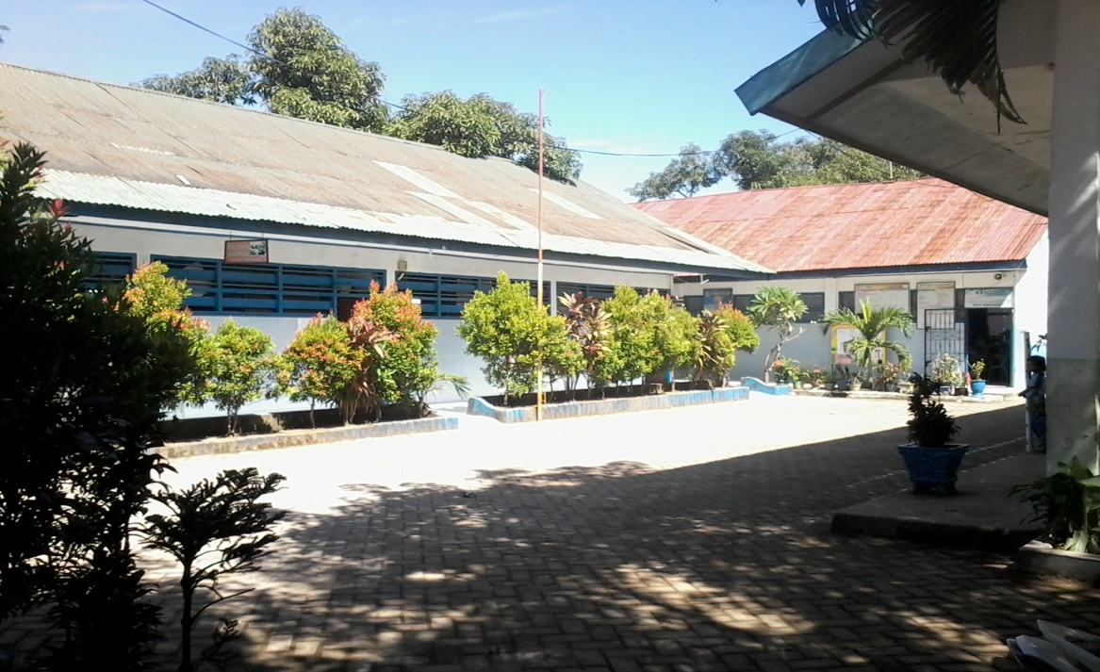
Gambar 1 Lokasi penelitian
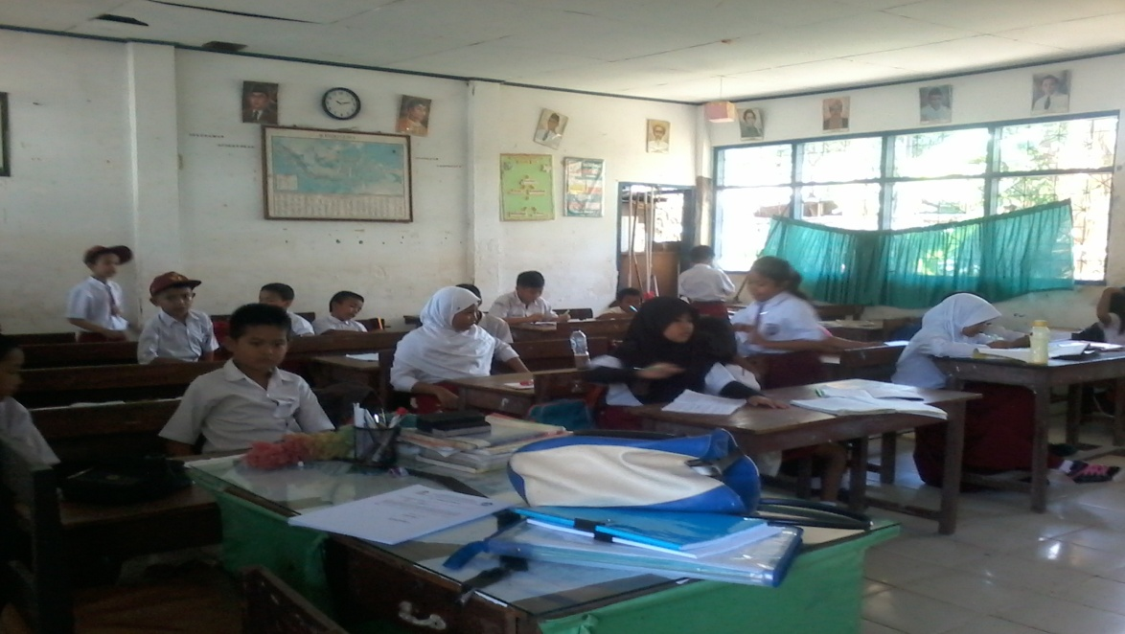
Gambar 2 Ruang kelas IV
Peneliti Sedang Mengadakan Konsultasi Pada Kepala Sekolah Dan Guru Kelas IV
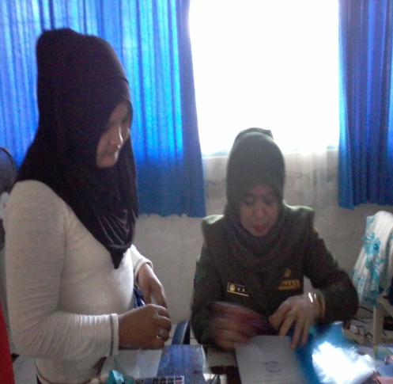
Gambar 3 Kepala sekolah SD Negeri Mappala
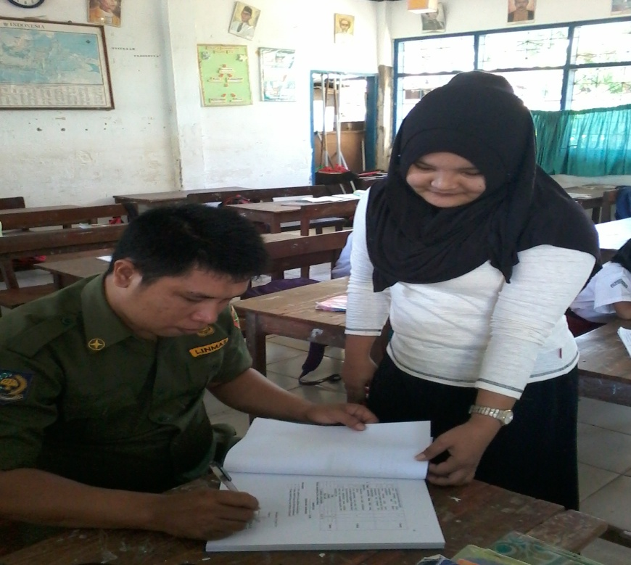
Gambar 4 Guru kelas IV SD Negeri Mappala
TAHAP PELAKSANAAN

- Tahap Memahami Masalah
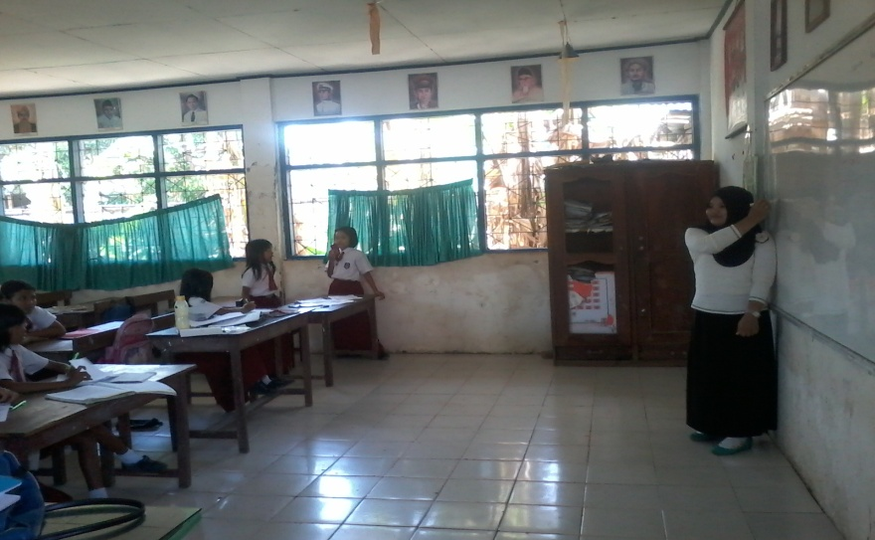
Gambar 5 Guru Menjelaskan Materi
- Tahap Membuat Rencana Untuk Menyelesaikan Masalah
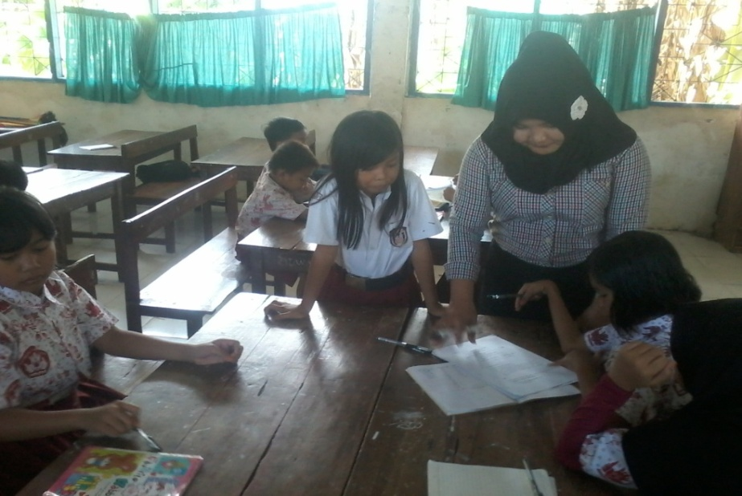
Gambar 6 Guru Memberi Arahan Kepada Siswa
- Pelaksanaan Penyelesaian Masalah
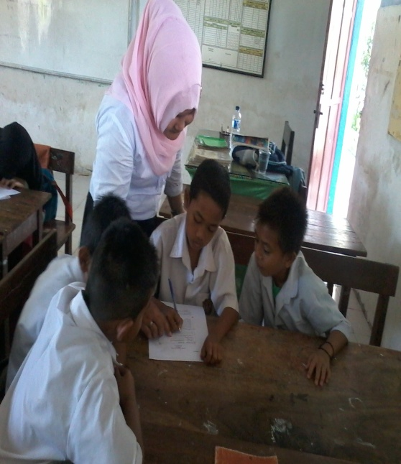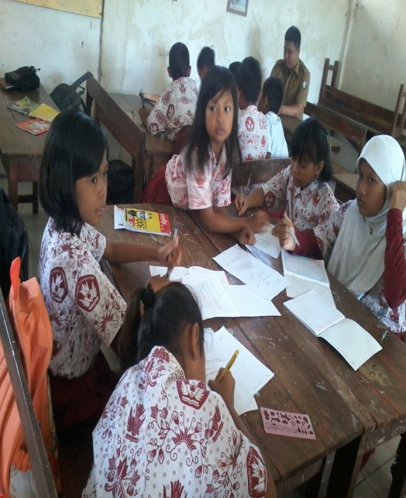
Gambar 7 Siswa Mengerjakan LKS
- Memeriksa ulang hasil yang diperoleh
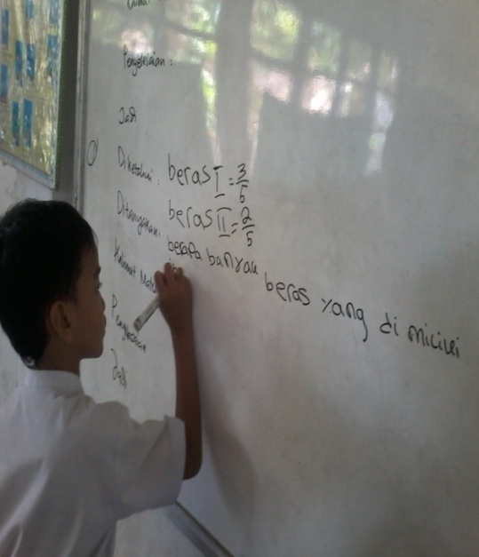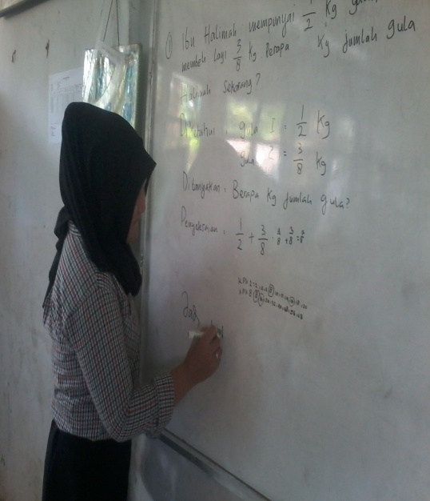
Gambar 8 Perwakilan Kelompok Memaparkan Hasil Diskusinya
dan guru membenarkan serta memberikan saran terhadap hasil kelompok
Siswa Mengerjakan Tes Akhir Siklus I Dan II

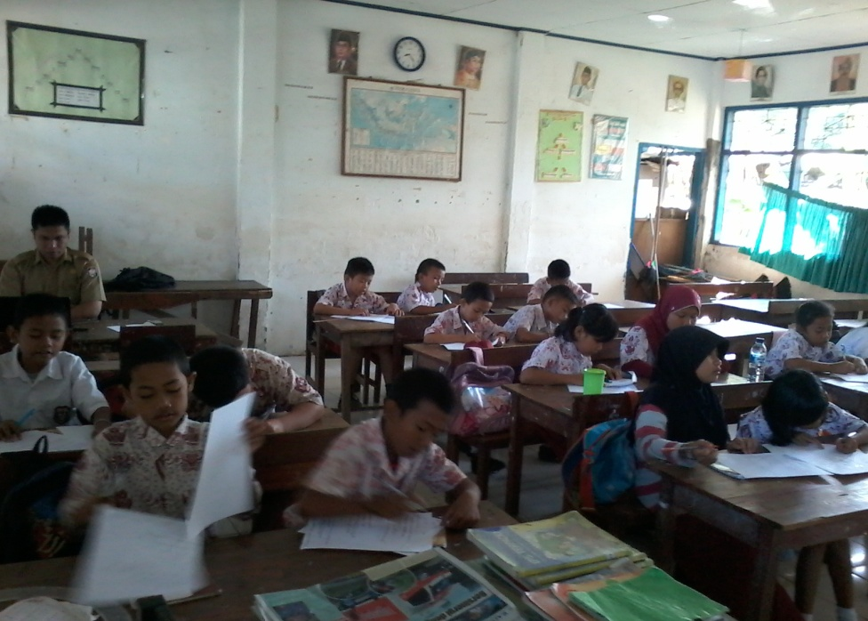
Gambar 9 Tes Akhi Siklus I
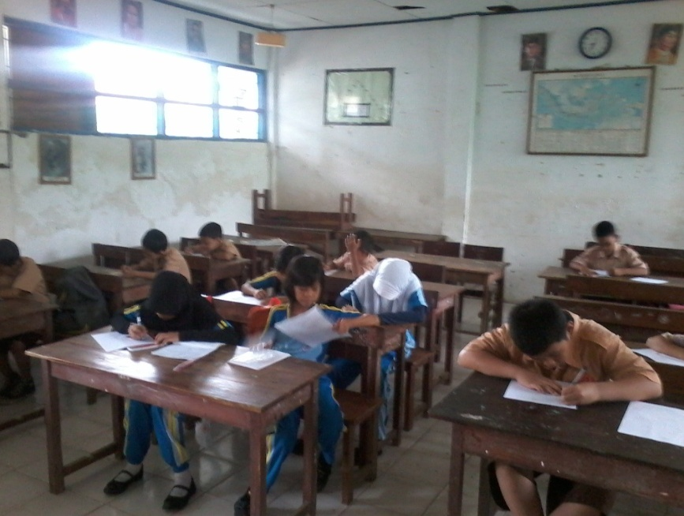
Gambar 10 Tes Akhir Siklus II

RIWAYAT HIDUP

Andi Atri Alfina Arhas dilahirkan di Benteng Kabupaten Kepulauan Selayar pada tanggal 05 April 1992 dari pasangan Abd. Razak dan Hasniai, anak pertama dari 3 bersaudara. Penulis mulai memasuki jenjang pendidikan Sekolah Dasar pada tahun 1998 memasuki SD Negeri Inpres Benteng 2 Kabupaten Kepulauan Selayar dan tamat pada tahun 2004. Pada tahun 2004 melanjutkan pendidikan di SMP Negeri 1 Bontomatene dan tamat pada tahun 2007, dan pada tahun itu juga penulis melanjutkan ke SMA Negeri 1 Bontomatene dan tamat tahun 2010. Pada tahun 2011, Alhamdulillah penulis berhasil diterima dan terdaftar sebagai mahasiswa di Program Studi Pendidikan Guru Sekolah Dasar (PGSD) Strata Satu di Fakultas Ilmu Pendidikan Universitas Negeri Makassar (UNM).

